**Université Mohamed Khider -Biskra-**

**Faculté des Sciences Exactes et des SNV. Département des SNV**

**TD 2 Enzymes de restriction**

**Exercice 1:**

La séquence d’un ADN bicaténaire correspondant à un gène, est partiellementreportée ci-dessous.

**5’** ATACGGGATCCGAGCTCTCGATCGTCTGCAGAAATTCC **3’**

1. Ecrire la séquence et l’orientation du second brin de ce fragment.

2. Soient les enzymes de restriction *BamH* I, *Pst I*, *Xho* I et *Mbo* I dont les sites reconnus sont :

*BamH* I : 5' G/GATCC 3' ; *Pst* I : 5' CTGCA/G 3' ; *Xho* I : 5' C/TCGAG 3' ; *Mbo* I : 5' C/GATC 3'.

1. Recopier la séquence de l’ADN et encadrer les sites de restriction en indiquant la position des coupures.
2. Pour chaque enzyme, écrire les séquences des extrémités des molécules d’ADN digérées et préciser le type d’extrémités obtenu.

3. Voici la séquence d’une amorce (ou primer) : 5’ - TTTCTGCA- 3’

Où cette amorce se fixera-t-elle sur la séquence d’ADN ? Quelle séquence obtiendra-t-on après élongation par la DNA-polymérase ?

**Exercice 2 :**

Les produits de digestion d’une molécule d’ADN par une enzyme de restriction sont constitués des fragments suivants :

- Fragment 1 : 100 kpb

- Fragment 2 : 800 kpb

- Fragment 3 : 400 kpb

- Fragment 4 : 150 kpb

1. Représentez schématiquement le profil de cette molécule après migration sur gel d’agarose ?

2. Quelle est la longueur totale de la molécule d’ADN initiale ?

3. Combien de site de coupures de l’enzyme de restriction présente-t-elle sur la molécule d’ADN?

4. Proposer une carte de restriction de cette molécule d’ADN ?

**Exercice 3:**

Soit un ADN linéaire :

NNNNNNNNNNNNACGCCAAGCTTGGCTGCANNNNNNNNNNNN

NNNNNNNNNNNNTGCGGTTCGAACCGACGTNNNNNNNNNNNN

Sachant que les sites de reconnaissance et de restriction de :

Ncol : Coupe entre deux cytosine CCATGG.

HindIII :Coupe entre deux adénine AAGCTT.

Donnez les résultats des expériences suivantes en indiquant la séquence des extrémités

Digestion par Ncol

Digestion par HindIII

Digestion par HindIII+Nucléase S1

Digestion par HindIII+S1+ADN ligase

Digestion par HindIII+S1+ADN ligase ensuite +hindIII

Digestion par HindIII+S1+ADN ligase ensuite +Ncol

**Exercice 4:**

On opère une digestion de restriction d’un ADN plasmatique circulaire de 1,6 Kb par deux enzymes de restrictions : Pst1 ; EcoR1

Le profil électrophorétique obtenu est le suivant :

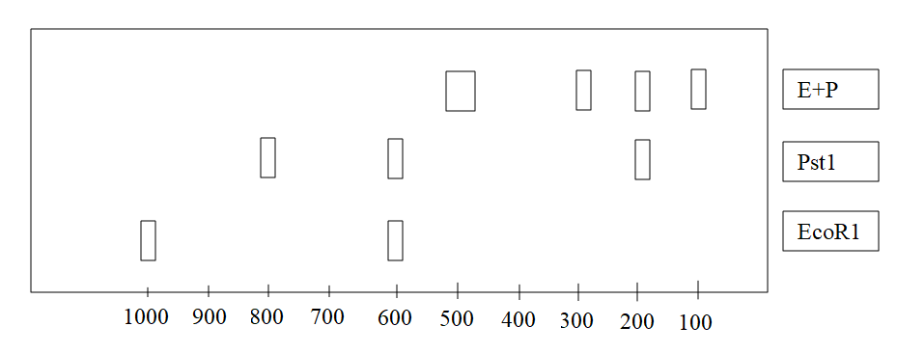

Pb

Q1 : Déterminer la taille des fragments de restrictions observés ?

On appel carte de restriction la position des sites de restriction d’une enzyme sur la séquence d’ADN digérée ; La carte de restriction EcoR1de l’ADN plasmidique est figurée ci-dessous

Q2 : Construire une carte possible pour Pst1, puis la carte obtenue par l’action des deux enzymes de restriction

E

E

600

EcoR1

1000

**Exercice 1 :**

3’ TATGCCCTAGGCTCGAGAAGCTAGCAGACGTCTTTAAGG 5’

5’ ATACGGGATCCGAGCTCTCGATCGTCTGCAGAAATTCC 3’

3’ TATGCCCTAGGCTCGAGAGCTAGCAGACGTCTTTAAGG 5’

Mbo11

Pst1

BamH1

Pas de site de restriction pour Xho 1

Type d’extrémités : Cohésives

La séquence de l’amorce est : **5' - TTTCTGCA - 3'**

L’amorce donnée est : **5’ TTTCTGCA 3’**.

Pour trouver où l'amorce se fixe, il faut chercher la séquence **complémentaire** à l’amorce dans le **brin antisens**.

L'amorce a la séquence **5’ TTTCTGCA 3’**, et la séquence complémentaire sera donc **3’ AAAGACGT 5’**.

**Ce qui se passe après l’hybridation** :

* La **DNA-polymérase** va ajouter des nucléotides au niveau de l'extrémité 3' de l'amorce (c'est-à-dire après **TTTCTGCA**).
* L'élongation va se faire de manière complémentaire au brin sur lequel l'amorce s'est fixée.

**Exercice 2 :**

1. Représentation schématique des fragments après migration sur gel d'agarose.

Les fragments obtenus après digestion sont :

- Fragment 1 : 100 kb

- Fragment 2 : 800 kb

- Fragment 3 : 400 kb

- Fragment 4 : 150 kb

Sur un gel d'agarose, les fragments les plus petits migrent plus loin que les fragments plus grands. Voici une représentation approximative de ce que cela pourrait donner :

----------------------------------------------

| |

| Fragment 2 (800 kb) |

| Fragment 3 (400 kb) |

| Fragment 4 (150 kb) |

| Fragment 1 (100 kb) |

----------------------------------------------

2. Longueur totale de la molécule d'ADN.

La longueur totale de l'ADN est simplement la somme des fragments :

100 kb + 800 kb + 400 kb + 150 kb = 1450 kb.

3. Nombre de sites de coupure.

Il y a eu 3 sites de coupure sur l'ADN.

4. Carte de restriction.

En prenant en compte les tailles des fragments et le nombre de sites de coupure, voici une carte de restriction probable de la molécule :

|-100 kb-|----150 kb------|------------400 kb----|----800 kb --------------------------------------------|

**Exercice 3 :**

1. Digestion par Ncol : Absence de site de reconnaissance de l’enzyme pas de digestion (pas de site de coupure )
2. Digestion par HindIII :

NNNNNNNNNNNNACGCCAAGCTTGGCTGCANNNNNNNNNNNN

NNNNNNNNNNNNTGCGGTTCGAACCGACGTNNNNNNNNNNNN

NNNNNNNNNNNNACGCCA AGCTTGGCTGCANNNNNNNNNNNN

NNNNNNNNNNNNTGCGGTTCGA ACCGACGTNNNNNNNNNNNN

Extrémités : Cohésives

1. Digestion par HindIII+Nucléase S1

Nucléase S1 va couper les extrémités monocaténaires pour avoir

Extrémités : Franche

3’NNNNNNNNNNNNACGCCA5’ 3’TGGCTGCANNNNNNNNNNNN5’

5’NNNNNNNNNNNNTGCGGT3’ 5’ACCGACGTNNNNNNNNNNNN3’

1. Digestion par HindIII+S1+ADN ligase :

ADN va coller les deux fragments d’ADN

3’NNNNNNNNNNNNACGCCATGGCTGCANNNNNNNNNNNN5’

5’NNNNNNNNNNNNTGCGGTACCGACGTNNNNNNNNNNNN3’

1. Digestion par HindIII+S1+ADN ligase ensuite +hindIII : Pas de site de reconnaissance
2. Digestion par HindIII+S1+ADN ligase ensuite +Ncol :

3’NNNNNNNNNNNNACGCCATGGCTGCANNNNNNNNNNNN5’

5’NNNNNNNNNNNNTGCGGTACCGACGTNNNNNNNNNNNN3’

Extrémité : Cohésive

**Exercice 4 :**

Taille des fragments EcoR1 = 600 pb +1000 pb = 1600 pb

Taille des fragments Pst1 =200pb + 600pb + 800 pb =1600 pb

Taille des fragments E+P = 100 pb+200pb +300pb + 500pb+500pb = 1600 pb

Carte de restriction pour enzyme Pst1

P

600

¨Pst1

P

800

200

P

Carte de restriction pour les deux enzymes Pst1+EcoR1

P

100

500

P

200

P

E

300

EcoR1+ Pst1

E

500